**Формирование учебной мотивации у младших школьников в условиях реализации ФГОС**

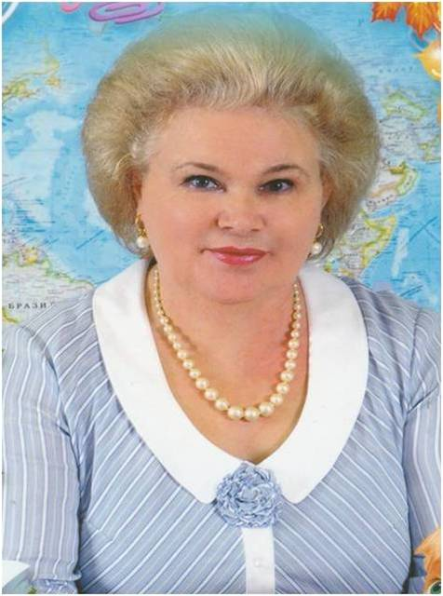

Кирпичникова Галина Николаевна,

отличник народного просвещения,

учитель высшей квалификационной категории

МАОУ СОШ №16

г. Балаково Саратовской области

2018г.

**Учитель – не тот, кто даёт правильные ответы,**

**а тот, кто задаёт правильные вопросы.**

Персидская мудрость

Каждый педагог хочет, чтобы его ученики хорошо учились, с интересом и желанием посещали учебные занятия. В этом, конечно, заинтересованы и родители. Но часто приходится констатировать, что у обучающихся не сформирована потребность в знаниях, престиж которых должен быть высоким у каждого ребёнка. Мы, учителя, прекрасно понимаем, что нельзя ученика успешно учить, если он к этому процессу относится равнодушно, без интереса.

В любой деятельности вопрос о мотивации можно назвать центральным, так как мотивы выполняют функцию побуждения, смыслообразования. Учёные считают, что результаты деятельности человека только на 20-30% зависят от интеллекта и на 70-80% - от мотивов.

От чего же зависит мотивация? Почему один ученик учится с желанием, а другой – с безразличием или по принуждению?

Обычно в школу ребёнок приходит положительно мотивированным. Он хочет учиться, конечно, учиться хорошо, отлично, чтобы «больше знать», «доставить радость родителям». Каждый ребёнок – маленький гений, всегда стремящийся к познанию мира.

Но дети различаются не только по характеру и поведению, но и по уровню психического или физического развития. Одним обучение даётся легко, а другим для усвоения даже базового уровня школьной программы требуются напряжённые усилия. Из-за этого они теряют веру в свои силы, у них снижается желание учиться. Таким образом, чувство постоянной неуспешности приводит ребёнка к потере интереса к учёбе, т.е. «пропадает мотивация».

Прежде чем начать работу с детьми, следует установить, на какой ступеньке интеллектуальной лестницы находится каждый ученик. Реальным для учителя методом в такой ситуации является индивидуальный поход, который возможен только тогда, когда педагог хорошо знает особенности каждого ребёнка. Многие дети растут в неполных семьях, сталкиваются с серьёзными проблемами психического или медицинского характера. Задача классного руководителя и учителей, работающих в данном классе, – быть в курсе проблем обучающихся.

Несмотря на проблемы в обучении слабоуспевающих обучающихся, необходимо привлекать их к внеклассной деятельности, тем самым, давая им возможность пережить ситуацию успеха, поверить в свои силы. Зная особенности и интересы детей, необходимо способствовать тому, чтобы они успешно справлялись с посильными заданиями и ощущали себя компетентностными.

Чтобы ученик по-настоящему захотел усвоить материал, нужно, чтобы задачи, которые стоят перед ним в процессе учёбы, были не только ему понятны, но и значимы, чтобы они нашли личностный смысл в его переживаниях.

При осуществлении индивидуального подхода следует учитывать такие факторы, как особенности мышления и работоспособности, самостоятельность, ресурсы памяти. Задача учителя - принять самое активное участие с целью помочь детям осознать свои сильные и слабые стороны, настроить их на успех!

Большое значение имеет ликвидация «пробелов» в изучении отдельных тем, организация систематического повторения. Конечно, часть учеников нуждается в постоянном контроле. Хорошо, когда между учителем и родителями доверительные отношения, когда родители понимают, что у их ребёнка есть проблемы. Педагоги и родители – это партнёры в обучении и воспитании детей, а это означает равенство сторон, взаимное уважение, заинтересованность в успешном осуществлении сотрудничества.

Классный руководитель не может быть «репетитором» по всем предметам, но необходимо добиться того, чтобы ученик сам начал стремиться повысить успеваемость, осознавая необходимость получаемых знаний. Знания, умения, навыки – это не самоцель, это база, информационный фундамент для развития потенциальных возможностей человека. Важно методически грамотно повлиять на ребёнка с целью повышения его самооценки, понимания необходимости личностного роста, так как интеллектуальное развитие выступает как важнейший компонент любой человеческой деятельности.

И в заключение хочу отметить, что для успешного решения задачи, по моему глубокому убеждению, необходимы три составляющих:

* дети, для которых успехи в учёбе значат многое, и они готовы прикладывать достаточные усилия для достижения этих успехов;
* родители, для которых результаты обучения тоже значимы, и они готовы прикладывать достаточные усилия для достижения этих результатов;
* классный руководитель и учителя, которые хорошо знают способности и склонности детей.

**Список литературы**

1. Буданова Г.П., Буйлова Л.Н. Справочник классного руководителя: пособие для учителей общеобразовательных учреждений. – М. : Просвещение, 2011.
2. Формирование мотивации учения: книга для учителя/под ред. А.К. Маркова, А.Г. Матис, А.К. Фесова. – М.: Просвещение, 2011.
3. Формирование мотивации учебной деятельности учащихся под ред. В.Г. Моньева, С.А. Бешкова, И.И. Борисова, М.А. Ефимова. – М.: НГПИ, 2003